2) Bewegingsadvies wordt “Healthy Catering”
Intro tekst:
Uw receptie, personeelsvergadering, familiefeestje of verjaardag in een gezond jasje steken? Bekijk dan welke catering opties ik u kan bieden.
Ook voor een uitgebreid ontbijt een zondagse brunch of een gezellige en gezonde picknick
Pdf naar catering kaart:
!!! (Vraag 1 grote kaart? Of verschillende links naar verschillende catering opties)
Apero hapjes/receptie stijl: | Basic  - Paleo Zalm wraps  - 2 soorten quiche (te kiezen uit: Groenten & geitenkaas; zalm & prei; ham & kaas)  - Rauwe groentjes of home made zaden crackers (te kiezen) en gezonde groentedips  - Belegde mini pistolets (ik reken er 3 per persoon)  - zalm en kruidenkaas  - garnaalcoktail  - preparé  - kipcurry  - kaassalade  Deluxe  - Zalm wraps  - 2 soorten quiche  (te kiezen: Groenten & geitenkaas; zalm & prei; ham & kaas)  - Rauwe groentjes & home made crackers + healthy dips  - Thaïs kippenballetjes  - Quinoa salade met paprika, kikkererwten en fetta  - Mini caprese salade op een prikkertje  - "gezond bootje" Garnaalsalade in een 'komkommerbootje'  - Gevulde mini wraps met pulled chicken / of zalm / of veggy (geroosterde groenten en hummus) (te bespreken)  Mix hartig en zoet  - 4 hartige hapjes en 3 zoete hapjes  - Keuze op basis bovenstaande hapjes en desserts (zie onder) naar keuze  - Aan te passen/ bespreken op maat | Prijs per persoon:  € 10 P.P.  Excl. Bediening/  Ecl. Extra prijzen voor kartonnen/plastiek bordjes en schaaltjes  Prijs per persoon: € 15 p.p.  Excl. Bediening/  Ecl. Extra prijzen voor kartonnen/plastiek bordjes en schaaltjes  Prijs per persoon: €15 euro p.p.  Excl. Bediening/  Ecl. Extra prijzen voor kartonnen/plastiek bordjes en schaaltjes
Tapasschotel (Spaans) | - Manchego  - Olijven  - Tapenade en krokantjes stokjes  - chorizzo  - Ham  - Gegrilde groentjes gemarineerd  - Ansjoviskes  - Stokbrood  afgewerkt met groentjes | Prijs per schotel: € 16
Walking dinner buffet | Op aanvraag | Prijs per persoon op aanvraag
Desserten buffet  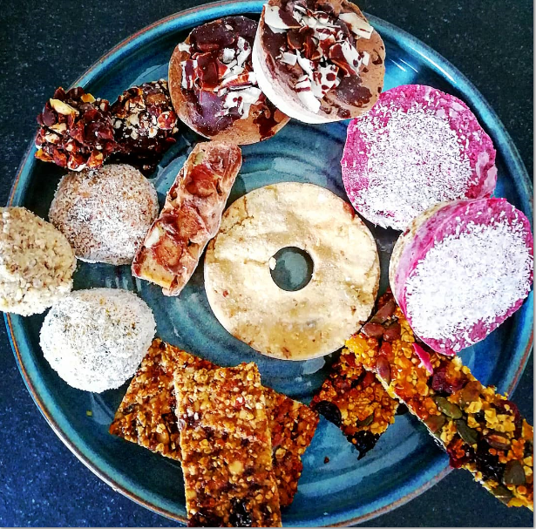 | Basic:  - Raw cheesecake  - Tiramisu  - Chocolate brownies  - Tropical smoothie  Deluxe:  - Tiramisu  - Raw cheesecake  - Cheesecake real deal  - Tropical smoothie OF fruitsalade  - Healthy chocolate raw cake OF chocolate raw brownies  - Bounty Ice cups | Prijs per persoon: €8 P.P.  Excl. Bediening/  Ecl. Extra prijzen voor kartonnen/plastiek bordjes en schaaltjes  Prijs per persoon: € 10 P.P.  Excl. Bediening/  Ecl. Extra prijzen voor kartonnen/plastiek bordjes en schaaltjes
EVENTUEEL VANAF HIER ANDERE PDF
Naam PDF: Catering breakfast, brunch of Picknick/lunch
Breakfast:  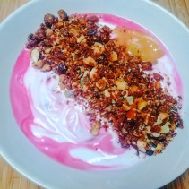 | - Granola  - Smoothiebowl  - Detoxjuice OF een fruitsalade  - Raw cheesecake OF muffins v.d. week OF KETO donuts  - Detoxthee(zakjes) | Prijs per persoon: € 15 P.P.  (min. 5 personen)  Excl. Levering kost
Brunch  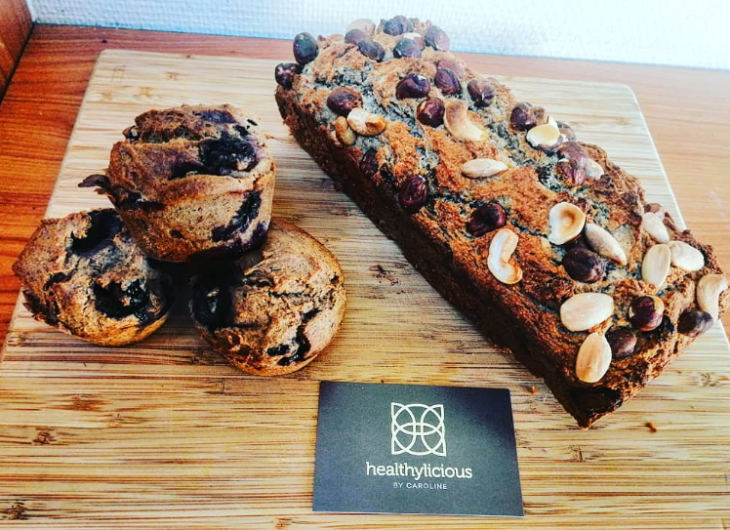 | Basic:  - Granola  - Kokosyoghurt met fruitswirl  - Mango & Ananas lassi of freshly pressed orange juice  - Home made broodje naar keuze  - 2 homemade spreads, nut butter of home made chia jam & Kaas  - Muffins  - Raw cheesecake of banana bread  Deluxe:  - Fles cava OF detoxjuice  - Granola  - Kokosyoghurt met fruitswirl  - 2 Home made Broodjes naar keuze  - 3 homemade spreads, nutbutter of home made chia jam & Kaas  - Muffins  - Raw honing  - Zalmwraps OF veggy omelet OF Thai style scrambled eggs  - Salade  - Guacamole  - Muffins  - Raw cheesecake  - Banana of keto pancakes of keto donuts | Prijs per persoon: € 20 P.P.  (min. 5 personen)  Excl. Levering kost  Prijs per persoon: € 25 P.P.  (min. 5 personen)  Excl. Levering kost
Lunch / Picknick  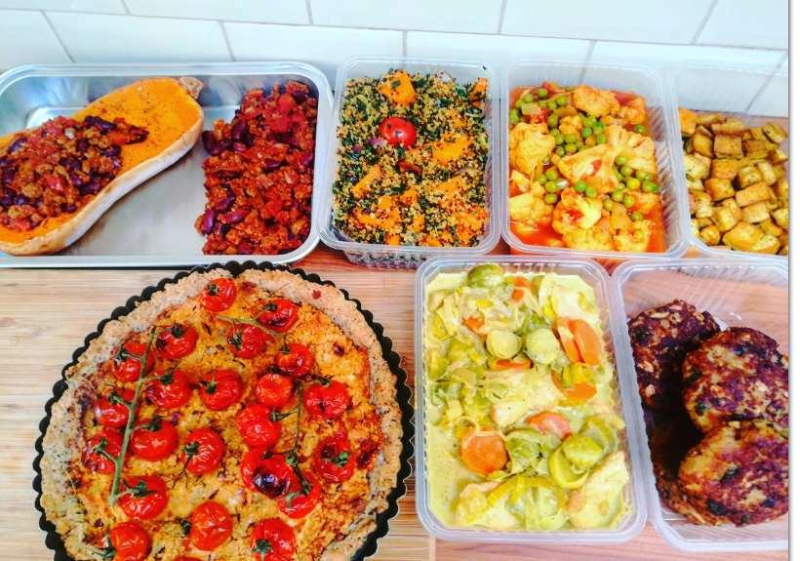 | - Quinoa salade met geroosterde paprika, kikkererwten en fetta  - Zalmwraps  - Geroosterde pompoensalade  - Home made seed crackers + 2 dips  - Thaise kippenbroodjes  - Mango avocadosalade  - Raw cheesecake OF granola Bars | Prijs per persoon: € 30 P.P.  (min. 5 personen)

Ik twijfel om hiervoor toch een extra pagina aan te maken? Vb : “Hosting” en / of “eventsplanning” of mee op de catering pagina zetten?
Hosting your event | - U kan me inschakelen voor allerhande events, feestjes of activiteiten. Ik zorg ervoor dat uw gasten met veel aandacht en zorg worden onthaald, zij op hun wenken worden bediend en dat uw event vlekkeloos verloopt.  - Opzetten, hosten, opruimen, opdienen, afruimen,….  - 20 euro / uur – excl.vervoeskosten
Events planner  End-to-end (A-Z) | - Plannen en organiseren van events, feestelijke aangelegenheden, seminaries, workshops, standenbeurzen,… Ik help u graag verder!  - Prijs op aanvraag- afhankelijk van de omvang van het event

